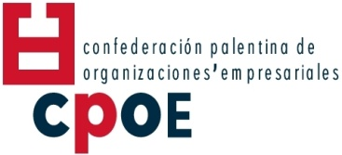
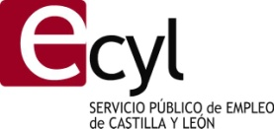
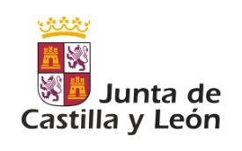
La Confederación Palentina de Organizaciones Empresariales (CPOE), lanza un año más el Programa de Orientación, Formación e Inserción Profesional (OFI). Financiado por la Junta de Castilla y León (Servicio Público de Empleo de Castilla y León).
El principal objetivo del programa es mejorar la Empleabilidad y conseguir la inserción laboral de los participantes.
El Programa consta Acciones de Formación GRATUITAS acompañadas de acciones de orientación laboral.
Las acciones formativas programadas son las siguientes y su comienzo está previsto en SEPTIEMBRE:
ACCIÓN FORMATIVA
CÓDIGO
REQUISITOS
DURACIÓN

“Ofimática”.
MF0233_2
ESO o equivalente
190 horas

“Atención Sociosanitaria a personas dependientes en instituciones sociales”.
MF1017_2 MF1019_2
ESO o equivalente
200 horas

“Confección y Publicación de Páginas Web”.
MF0950_2
ESO o equivalente
210 horas

“Gestión integrada de Recursos Humanos”.
MF0237_3
Bachillerato o equivalente
210 horas

“Docencia de la Formación Profesional para el empleo”.
MF1443_3 MF1446_3
Bachillerato o equivalente
120 horas

DESTINATARIOS del Programa:
✓ Desempleados
✓ Trabajadores ocupados contratados con una jornada no superior a 20 horas semanales y/o con una duración no superior a 3 meses

DOCUMENTACIÓN a presentar:

✓ Fichas de inscripción (adjunto en este e-mail)
✓ Fotocopia del DNI
✓ Fotocopia de demanda o mejora de empleo en vigor.
✓ Currículum Vitae
✓ Fotocopia de la titulación exigida

Más información e inscripciones en:

CPOE Plaza Abilio Calderón, nº 4, 3ª Planta - Palencia
Tfno.: 979 70 25 28
E-mail: ofi2013@cpoepalencia.es

Muchas gracias por tu colaboración.

Confederación Palentina de Organizaciones Empresariales (CPOE)

